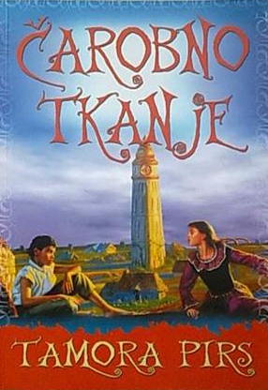 | Тамора Пирс: ЧАРОБНО ТКАЊЕ

Ова књига о четворо одбачене деце надарених магијом, који се разликују изгледом и пореклом, бави се другарством искованим заједничким напором и жељом за пријатељством и љубављу. Четири мала чаробњака, три девојчице и дечак, у чаробном ткању својих душа, магије и воље, побеђују мрачне силе у себи и око себе стварајући магични круг у коме, као поново рођени, налазе себе, постају дружина и породица, која им свима веома недостаје.
Читајући ову књигу осетићете сву племенитост и лепоту другарства и љубави.

За узраст 8-12 година

